- Communiqué
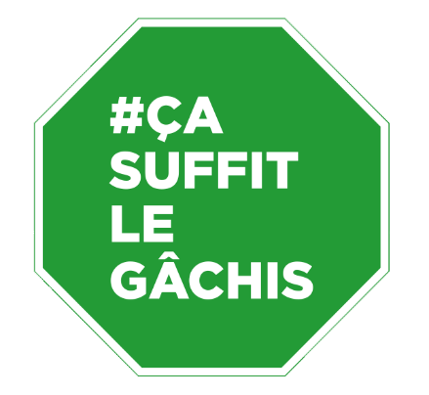

Conseils et astuces pour réduire

le gaspillage alimentaire
Qu’est-ce que le gaspillage alimentaire ? Le fait de jeter à la poubelle des denrées alimentaires entamées ou non, qui auraient pu être consommées. Ce phénomène est présent tout au long de la chaine de production, de distribution et de consommation.

Combien cela vous coûte ?
Le gaspillage alimentaire dans la consommation des ménages en France représente :
- 20 kg de déchets par an et par personne dont 7 kg non consommés et encore emballés

- 100€ à 160€ par an et par personne jetés à la poubelle

Le réduire en seulement 3 étapes, c’est possible !
- Achetez malin :
- Faire une liste de courses
- Vérifier ce qu’il reste dans mon réfrigérateur et dans mes placards
- Vérifier les dates de péremption
- Essayer de planifier les repas de la semaine

- Cuisinez astucieusement :
- Cuisiner des quantités adaptées au nombre de personne à table
- Utiliser en priorité les produits entamés
- Cuisiner en priorité les aliments qui approchent de leur date limite de consommation

- Conservez les aliments :
- Ranger devant ou au-dessus les aliments qui doivent être consommés rapidement
- Ranger les produits à la bonne place en fonction des zones de fraicheur dans mon réfrigérateur

